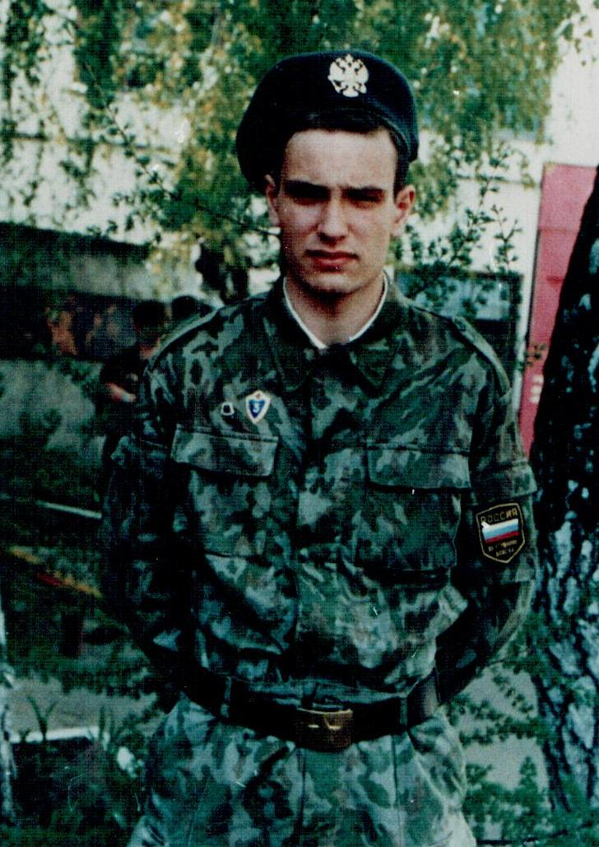
15 марта 2016 года – 20 лет, как погиб наш выпускник Дмитрий Несолёнов

Как бы не оценивали войну в Чечне, какие бы разноречивые комментарии ни вызывали события на Кавказе, для любого здравомыслящего человека ясно одно - это очередная драматическая страница истории нашего многострадального Отечества, которая не должна забываться. В Афганистане полегли мальчишки 60 – х. Родившиеся в 70 –х погибали в Чечне. Еще одно целое поколение войны. Каждый день мы приходим в свою школу и встречаясь взглядом с надписью на мемориальной плите здания: «Дмитрий Несоленов, учащийся нашей школы, достойно и с честью погиб при исполнении воинского долга в Чечне…..», по иному смотришь на все земные ценности. …Как объяснить тысячам родителям: за что погибли их сыновья? Родителям Дмитрия Несоленова: Вере Владимировне и Николаю Дмитриевичу, которые ждали своего сына живого!
Не отходили от телевизора в период программы «Время» или «Вести». Не промелькнет ли родное лицо?... Но в разведке даже лиц нельзя было показывать, только маски. В армии он оставался таким же порядочным и добрым, как и дома. Даже последняя разведка не входила в его очередность, но он пошёл помочь товарищам. При обстреле боевиками был ранен, гибель наступила в результате огнестрельного сквозного ранения груди, потери крови. В Грозном Дима пробыл 9 месяцев.
11 марта 1996 года получили письмо от сына, писал, что скоро увидимся, а 16 марта извещение о смерти… Дима погиб 15 марта, до приказа о демобилизации оставалось 8 дней. Посмертно старший сержант Несолёнов Дмитрий награждён Орденом Мужества.
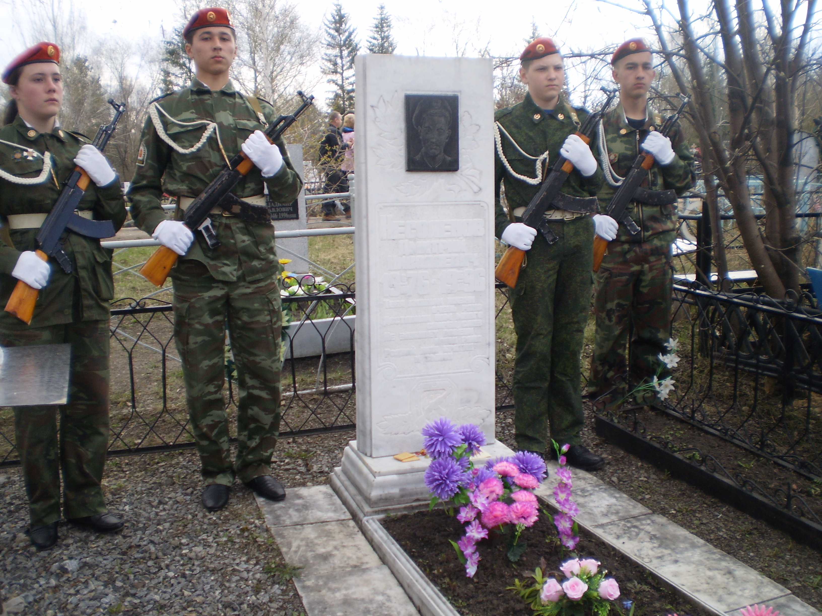
По инициативе музея на здании школы 7 мая 1998 года была установлена мемориальная доска о выпускнике школы – Несолёнове Дмитрии, погибшем при исполнении воинского долга в Чечне. Наша школа шефствует над могилой Дмитрия Несолёнова, 23 февраля и 9 мая кадеты школы несут вахту Памяти.
Учитель нашей школы Мария Васильевна Звелидовская написала такие строки:
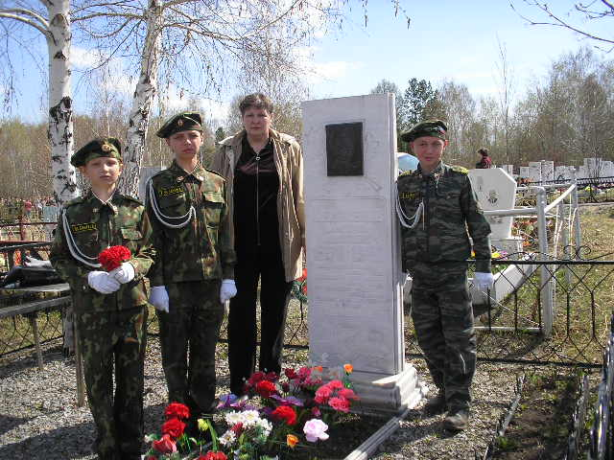
…И только две даты с коротким разрывом,
Как вспышки двух молний
в атаке грозы…
Жизнь, озарённая
светлым порывом
Во имя Отчизны, где больше не будет
ни капли слезы…!»
Мама - Несолёнова Вера Владимировна награждена:
Памятным знаком «Семье погибшего Защитника Отечества» (2007),
Почётным знаком «Воинская слава поколений» (2009),
Медалью «Вечная память погибшим воинам» (2014).

Вера Владимировна Несоленова, бывшая выпускница школы, признательна всем за то, что не забывают её сына и ей легче переносить боль утраты. В музей кадетам передала хоккейную клюшку Димы, кассеты с записью армейских песен о Чечне.
Вечные солдатские ценности - отвага и мужество – и на этот раз были проявлены солдатами и офицерами. Наши земляки – южноуральцы, несмотря на всю сложность и неопределенность своего положения, проявили себя в Чечне как миротворцы, защитники мирных жителей, боролись с преступниками, откровенными бандами и наемниками, наводили Конституционный порядок, действовали самоотверженно и до конца выполнили свой воинский долг, оставаясь верными воинской присяге.

Катаева А.А., Гулина А.П. ветераны школы №6

